Meilensteine der Medizin – eine Lernaufgabe

Masern - Tödliche Gefahren durch Impfmüdigkeit
Die Geschichte des sechsjährigen Micha aus der Nähe von Bielefeld sorgte im April 2005 bundesweit für Aufsehen. Micha litt unter der tödlichen Gehirnhautentzündung SSPE, die zur Folge hat, dass das Gehirn sich langsam auflöst. Diese tödliche Krankheit war die Folge einer Masern-Infektion, die sich der Junge als Säugling in der Praxis eines Kinderarztes geholt hatte. Ursache: Ein Elfjähriger, der an Masern erkrankt war und dessen Eltern sich gegen eine Schutzimpfung entschieden hatten. Bei ihm hatte sich Micha angesteckt.
Die Mediziner beunruhigt vor allem, dass seit 2005 ein deutlicher Anstieg der Masernerkrankungen in Deutschland zu verzeichnen ist. Die Gründe dafür sind vor allem in einer verbreiteten Impfmüdigkeit oder gar in der Ablehnung jeglicher Impfung zu sehen. Aber nicht nur die Impfverweigerer sind für den lückenhaften Impfschutz verantwortlich, sondern auch Eltern, die es versäumt haben, ihren Kindern die für den Vollschutz nötige zweite Impfung geben zu lassen.

Nach: https://www.kinderaerzte-im-netz.de/news-archiv/meldung/article/kind-mit-toedlichem-masernvirus-infiziert/

Wie und wann sind die verschiedenen Impfmöglichkeiten, die es heute gibt,
entdeckt worden?
Diese Frage wirst du mit Hilfe dieses Materials bearbeiten und lösen können.

Was sollte ich bereits wissen?
- Du hast bereits Bakterien und Viren als Krankheitserreger und ihre Wirkungen auf unseren Körper kennengelernt.
- Du kannst die spezifische Abwehr unseres Körpers durch Bildung von Antikörpern erklären.

Was soll ich nach Bearbeitung der Aufgabe können?
- Du kannst zwischen aktiver und passiver Immunisierung unterscheiden.
- Du kannst an einem Beispiel erklären, dass naturwissenschaftliche Entdeckungen auf der Grundlage von Vorwissen und technischen Möglichkeiten, gezielter Beobachtung und experimenteller Überprüfung gemacht werden.

Lernaufgabe in mehreren Schritten

1. Überprüfe dein Vorwissen! (Einzelarbeit)
Ergänze in dem Schema zur spezifischen Abwehr die fehlenden Begriffe.

2. Sichere dein Vorwissen! (Partnerarbeit)
Vergleiche dein Ergebnis mit deinem Partner.

3. Löse anschließend folgende Aufgaben in Einzelarbeit:
Lies den Fachtext zur Geschichte der Seuchenbekämpfung, finde eine passende Überschrift und sinnvolle Zwischenüberschriften.

4. Sichere und erweitere dein Wissen! (Partnerarbeit)
Vergleicht eure Überschriften. Wenn ihr euch nicht einig oder unsicher seid, ob ihr mit der Kapitelüberschrift das Wichtigste in diesem Abschnitt herausgefunden habt, dann fragt bei mir nach.
Ihr erhaltet dann ein Schema, das euch zeigt, wie naturwissenschaftliche Entdeckungen meist gemacht werden. Die Aufgabe dazu löst ihr zwei gemeinsam.
5. Erweitere dein Wissen! (Gruppenarbeit)
Findet euch mit einer Partnergruppe, die einen anderen Forscher bearbeitet hat, zu einer Vierer-Gruppe zusammen.

Erklärt die Begriffe „aktive" und „passive Immunisierung" in einem SMS-Text. Eure Nachricht muss also kurz und trotzdem verständlich sein.
Tauscht eure SMS untereinander aus.

Ordnet die „Bekämpfung der Tollwut" den Ideen von JENNER bzw. VON BEHRING zu.

6. Nach der Arbeit
Am Anfang der Aufgabe ist angegeben, was du nach der Bearbeitung können sollst. Blicke auf deinen Arbeitsprozess zurück und schätze deinen Leistungsstand mit Hilfe der Tabelle selbst ein. Kreuze an!

Was kann ich nach Bearbeitung  der Lernaufgabe? | ich fühle mich sicher | ich habe noch Schwierigkeiten | ich bin sehr unsicher
Ich kann die Ausgangsfrage beantworten:
Wie und wann sind die verschiedenen Impfmöglichkeiten, die es heute gibt, entdeckt worden?
Ich kann den Satz ergänzen:
Bei einer passiven Immunisierung …
Ich kann den Satz ergänzen:
Bei einer aktiven Immunisierung ...
Ich kann sagen, an welchen Stellen der Weg einer naturwissenschaftlichen Entdeckung in der Reihenfolge falsch ist:
Eine Forscherin ...
1 stellt sich eine Frage
2 beobachtet gezielt Phänomene in der Natur
3 orientiert sich am vorhandenen Vorwissen
4 hat eine Vermutung
5 vergleicht ihre Ergebnisse mit dem, was sie vermutet hat
6 überprüft ihre Vermutung in Experimenten
7 kommt möglicherweise zu einer besseren Anwendung in der Praxis

Überprüfe dein Vorwissen!
Ergänze in dem Schema zur spezifischen Abwehr die fehlenden Begriffe.

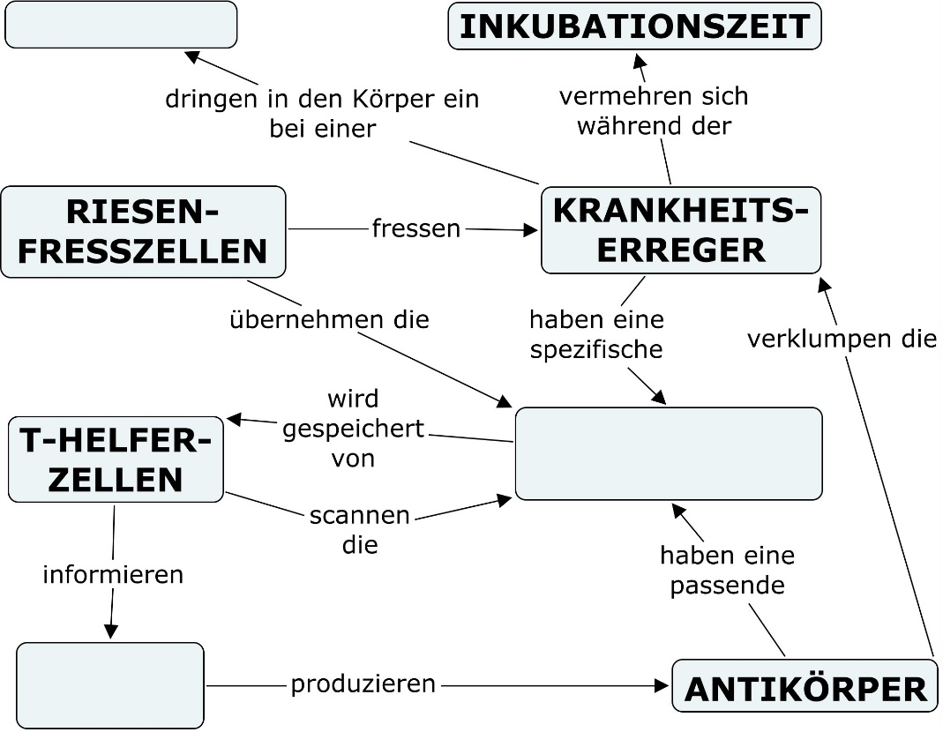
 | ------------------------------------------------------------------------------------------------------------

Überprüfe dein Vorwissen!
Ergänze in dem Schema zur spezifischen Abwehr die fehlenden Begriffe.

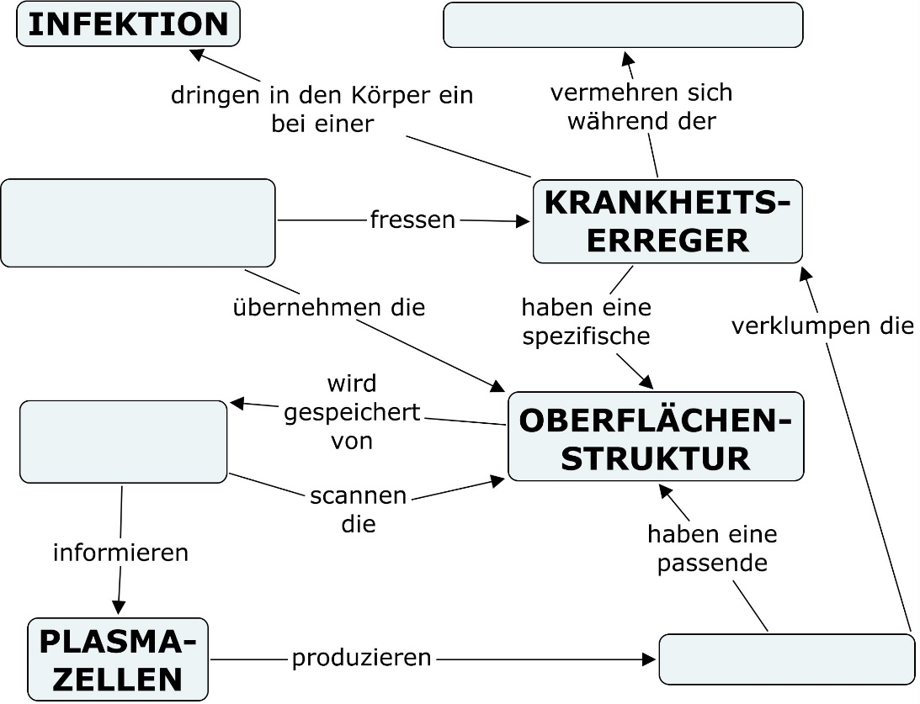

Die Geschichte der Seuchenbekämpfung
Aufgaben:
- Lies den folgenden Fachtext und überlege dir eine passende Überschrift.
- Lies den Text ein zweites Mal schreibe zu jedem Abschnitt eine Zwischenüberschrift auf.
Suche dir einen Lernpartner, der ebenfalls über Edward Jenner gearbeitet hat.
- Vergleicht eure Lösungen.

Edward Jenner
* 17. Mai 1749 in Berkeley (Gloucestershire, England)
† 26. Januar 1823 in Berkeley

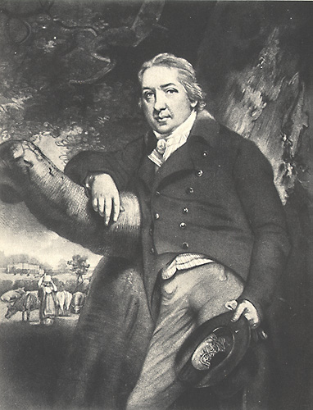
Die Pest war die Seuche des Mittelalters, der Millionen von Menschen in Europa zum Opfer fielen. Im 18. Jahrhundert verbreitete ein anderes Phänomen seinen Schrecken: Die Pockenkrankheit, in der Umgangssprache lange Zeit auch „Blattern" genannt. Diese Infektionskrankheit unterscheidet sich von der heute noch üblichen Kinderkrankheit der Windpocken vor allem durch ihre viel größere Gefährlichkeit. Der Krankheitsverlauf beginnt damit, dass Pockenviren mit der Atemluft von Mensch zu Mensch übertragen werden (Tröpfcheninfektion). Nach einer 10 – 13tägigen Inkubationszeit und einigen Tagen mit Fieber bilden sich als Krankheitssymptome im Gesicht und auf der ganzen Haut Pusteln, die mit der Zeit eitern und abtrocknen. Bei einer schweren Erkrankung fließen die Pusteln ineinander und entstellen den Körper, besonders das Gesicht, auf eine schreckliche Weise. Der akute Krankheitsverlauf dauert etwa zwei Wochen. Damals starb durchschnittlich jeder zehnte Mensch, der sich angesteckt hatte, an dieser Krankheit. Die Überlebenden waren ihr Leben lang durch die berüchtigten Pockennarben entstellt, zum Teil hatten sie auch andere bleibende Schäden wie eine Erblindung.

Edward Jenner hatte tagtäglich mit den Folgen dieser Seuche in seiner Landarztpraxis zu tun. Unter seinen Patienten waren oft auch Melkerinnen, die sich mit harmlosen Kuhpocken infiziert hatten. Sie hatten zwar Pusteln an den Händen und Armen, die Krankheit verlief bei ihnen jedoch nicht so heftig und hinterließ kaum Narben. Jenner machte nun folgende Beobachtung: Bei auftretenden Pockenepidemien blieben diese Patientinnen von der Seuche verschont oder erkrankten nur sehr gering. Bisher hatte kein Arzt ernsthaft die Vermutung angestellt, dass ein Zusammenhang bestünde zwischen der Erkrankung an Kuhpocken und dem Schutz vor der Erkrankung mit den gefährlichen Blattern.

Der Landarzt wusste, dass es bereits Vorwissen über die Pockenkrankheit gab und sogar eine schon recht verbreitete Methode, Menschen vor den Blattern zu schützen. Dabei wurde Eiter von leicht an Pocken Erkrankten mit einer Nadel auf Gesunde übertragen. Diese Methode wurde in England erstmals im Jahre 1717 durch einen Brief der englischen Schriftstellerin Lady Mary Wortley Montagu bekannt, die diese Methode in der Türkei kennengelernt hatte. Sie hatte ihren Sohn auf diese Art "impfen" lassen, er blieb gesund, und sie führte das Verfahren 1721 am englischen Hof ein. Die Übertragung von Menschenpocken konnte schützen, führte in vielen Fällen aber auch zu einer schweren Erkrankung bis zum Tod; und in jedem Fall blieben die hässlichen Pockennarben zurück.

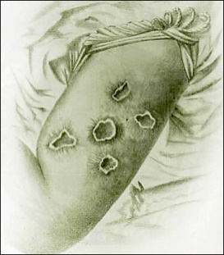
Am 14. Mai 1796 wagte Edward Jenner ein Experiment am Menschen: er entnahm aus der Pustel des Arms einer Milchmagd, die an Kuhpocken erkrankt war, einen Tropfen Flüssigkeit. Damit impfte er einen gesunden achtjährigen Knaben. Die Übertragung erfolgte durch kleine Hautschnitte in den Oberarm. An dem Jungen beobachtete Jenner nach einiger Zeit die üblichen schwachen Krankheitssymptome, wie sie auch bei den Melkerinnen aufgetreten waren. Als das Kind diese überstanden hatte und gesund geblieben war, infizierte er den Jungen mit echten Pocken.

Der Junge blieb gesund. Durch dieses Ergebnis sah Jenner seine Vermutung bestätigt: die erste Impfung mit harmlosen Kuhpocken hatte den Jungen vor den gefährlichen Pocken geschützt.

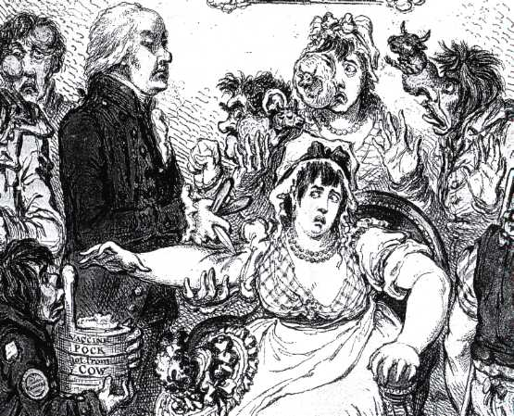
Als Jenner seinen Bericht „Untersuchungen über die Ursachen und Wirkungen der Kuhpocken" 1798 veröffentlichte, war die Reaktion auf seine Entdeckung unterschiedlich: Er löste nicht nur Begeisterung sondern auch Empörung aus. Da der Stoff, der die Patienten schützte, letztlich von einem Tier kam, wurde seine Arbeit teilweise abgelehnt und verspottet. In einer zeitgenössischen Karikatur wachsen den geimpften Menschen kleine Kuhköpfe aus dem Gesicht. In seinem Bericht stellte Edward Jenner auch die Vorzüge der Impfung mit Kuhpocken heraus: Es gab keine tödlichen Ausgänge, die Impflinge stellten
keine Ansteckungsquelle dar, es entstanden keine Pusteln und dadurch auch keine Verunstaltungen durch Narben.
Seine Methode war schließlich so überzeugend, dass er bald von der Fachwelt begeistert gefeiert wurde und den Erfolg seiner Entdeckung der aktiven Immunisierung noch zu Lebzeiten erfahren konnte. Eine Krönung seiner Arbeit stellte die Eröffnung des Jenner-Instituts, eine Impfanstalt für Arme, im Jahr 1803 dar. Die Pockenimpfung nach der von Jenner entwickelten Methode fand ihre Anwendung nicht nur in England sondern setzte sich auch auf dem Kontinent rasch durch. Edward Jenner wird seitdem als der Begründer der Schutzimpfung („Jenner-Impfung") geehrt.

Die Geschichte der Seuchenbekämpfung

Überschrift
Gesamter Text:

Abschnitt 1:

Abschnitt 2:

Abschnitt 3:

Abschnitt 4:

Abschnitt 5:

Abschnitt 6:

Tipp: Bei der Suche nach einer Kapitelüberschrift können dir die kursiv gedruckten Begriffe helfen.

Das folgende Schema zeigt dir, wie man in den Naturwissenschaften und in der Medizin oft zu neuen Erkenntnissen kommt.

Aufgabe: Versucht in eurer Gruppe, den Punkten 1 bis 8 die entsprechenden Angaben aus dem Text über Edward Jenner zuzuordnen.

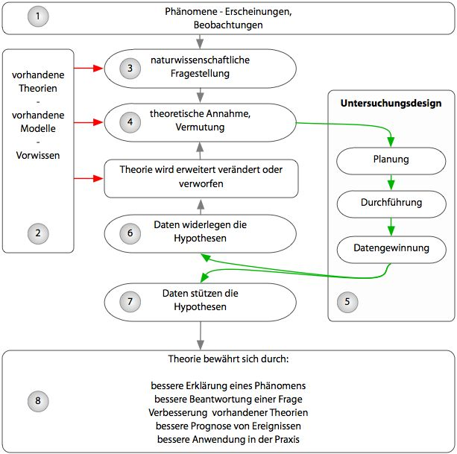

1
2
3
4
5
6
7
8
Hinweis: Nicht jede Zeile muss ausgefüllt werden. Wenn die Höhe einer Zeile nicht ausreicht, dann schreibe auf der Rückseite weiter.
Beantworte anschließend die folgende Frage schriftlich: Warum wird Edward Jenner als der Entdecker der aktiven Immunisierung bezeichnet?
Die Geschichte der Seuchenbekämpfung
Aufgaben:
- Lies den folgenden Fachtext und überlege dir eine passende Überschrift.
- Lies den Text ein zweites Mal schreibe zu jedem Abschnitt eine Zwischenüberschrift auf.
Suche dir einen Lernpartner, der ebenfalls über Emil von Behring gearbeitet hat.
- Vergleicht eure Lösungen.

Emil von Behring
* 15. März 1854 in Hansdorf
† 31. März 1917 in Marburg

Die Diphtherie war in Deutschland noch bis zum 1. Weltkrieg ein lebensbedrohliches Phänomen. Der Krankheitsverlauf beginnt damit, dass die Bakterien beim Husten und Niesen oder mit der Atemluft von Mensch zu Mensch übertragen werden (Tröpfcheninfektion). Auch gesunde und geimpfte Personen können diese ansteckende Krankheit übertragen. Vom Zeitpunkt der Infektion bis zum Auftreten der ersten Symptome vergehen in der Regel 2 bis 4 Tage (Inkubationszeit). Der Krankheitserreger ist ein Bakterium. Es scheidet ein Gift aus, das Entzündungen im Nasen- und Rachenraum verursacht. Typische Krankheitssymptome der Diphtherie sind weißlich-dicke und übel riechende Beläge auf den entzündeten Stellen. Sie können die Atemwege so weit verschließen, dass der Patient unter schwerer Atemnot leidet oder sogar erstickt. An dieser bakteriellen Infektion starben damals allein in Deutschland jährlich fünfzigtausend Kinder qualvoll durch Ersticken. Daher wurde diese Infektionskrankheit auch "Würgeengel der Kinder" genannt.

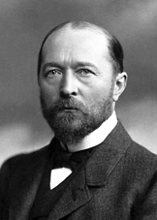
Emil von Behring hatte als Arzt mit den Folgen dieser Seuche zu tun. 1884 machte der damals 30-jährige Arzt in einem kleinen westpreußischen Ort die Beobachtung, dass bei einem Ausbruch der Diphterie sehr viele Kinder starben, ohne dass er helfen konnte. Behring sagte später, dass dieses Gefühl der Machtlosigkeit ihn angetrieben habe, nach neuen Therapien zu suchen.
An der Universität in Bonn befasste Behring sich intensiv mit der Diphtherie. Zu seinem Vorwissen gehörte die Methode der Jenner-Schutzimpfung, bei der Flüssigkeit aus der Wunde eines an den harmlosen Kuhpocken Erkrankten einem Gesunden injiziert wurden. Dabei wurde ein Schutz vor der lebensgefährlichen Pockenkrankheit durch eine aktive Immunisierung erreicht.

Behring hatte die Vermutung, dass – genau so wie bei den Pocken - auch abgeschwächte Diphterie-Erreger einen Schutz bewirken konnten und dass sich die Krankheitserreger und auch die schützenden Gegengifte im Blutserum befanden.
Bei seinen Experimenten nutzte er Meerschweinchen als Versuchstiere. Er infizierte die Tiere mit Diphterie-Erregern und wartete ab, welche Tiere immun wurden und überlebten. Diesen Tieren wurde Blut entnommen und nur das Blutserum dieser immunen Tiere wurde jetzt gesunden Tieren injiziert. 24 Stunden später wurden diese vorbehandelten Tiere mit Diphtherieerregern infiziert. Sie waren durch das Blutserum offenbar immun geworden waren, denn alle Tiere überlebten.
In einem Kontrollexperiment wurden nicht vorbehandelte Kontrolltiere infiziert; sie verendeten. Damit gab sich Behring aber nicht zufrieden: Er wollte den Auslöser dieser Immunität noch zusätzlich beweisen. Dazu wurden Meerschweinchen in einem weiteren Kontrollexperiment mit dem Blutserum von Tieren behandelt, die nicht an Diphterie erkrankt waren. Wenn diese dann mit dem Erreger infiziert wurden, starben alle.
Durch diese Ergebnisse sah sich Behring bestätigt. Er kam zu der Schlussfolgerung, dass die Blutflüssigkeit (das Serum) für die Immunität von Tieren gegen die Diphtherie verantwortlich ist. Er zeigte damit erstmals, dass das Blutserum Antikörper (er nannte sie noch "Gegengifte") enthält und dass diese Stoffe in den Tieren nach einer Infektion gebildet werden. Für Behring lag als Arzt jetzt nahe, diese Antikörper auch für die Heilung von Menschen zu nutzen, die bereits an der Diphterie erkrankt waren. Außer der Schutzimpfung konnte es also auch eine Heilimpfung geben.

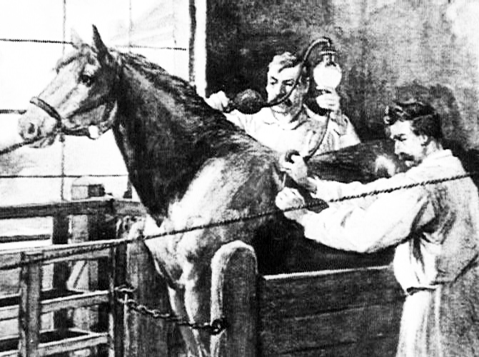
Für diese Anwendung muss-ten die Antikörper aus dem Blut der Tiere isoliert werden, um sie dann erkrankten Menschen zu injizieren. Dazu brauchte man viel größere Mengen von Serum als bei Meerschweinchen. Behring nutzte dazu größere Tiere, zunächst Hammel und später Pferde. Pferde haben eine viel größere Blutmenge, so-dass man ihnen mehr Blut abnehmen kann, um daraus die Antikörper gegen die Diphtherie zu isolieren. Man benötigte jedoch viele Pferde, da man jedem Tier nicht zu viel Blut entnehmen konnte,

um es nicht zu schwächen. Dazu reichten die finanziellen Mittel, die Behring zur Verfügung hatte, nicht aus. Er fasste deshalb den Entschluss, mit der Industrie zu kooperieren. 1892 schloss er einen Vertrag mit den "Farbwerken Hoechst" in Frankfurt, die ihn fortan finanziell unterstützen. An einer Kinderklinik in Berlin wurden die ersten Behandlungen durchgeführt. Vor allem erkrankte Kinder, die frühzeitig mit dem Serum behandelt wurden, konnten zu 70 Prozent geheilt werden.

Im Jahr 1901 wurde Behring als Reaktion auf seine großen Erfolge bei der Entwicklung der passiven Immunisierung mit dem ersten Nobelpreis für Medizin ausgezeichnet. Durch die Einführung des Heilserums und durch Diphtherie-Massenimpfungen ab 1920, wurden Generationen von Menschen das Leben gerettet, und seit 1940 stirbt in Deutschland kaum noch jemand an dieser Infektionserkrankung.
Die Geschichte der Seuchenbekämpfung

Überschrift
Gesamter Text:

Abschnitt 1:

Abschnitt 2:

Abschnitt 3:

Abschnitt 4:

Abschnitt 5:

Abschnitt 6:

Abschnitt 7:

Abschnitt 8:

Tipp: Bei der Suche nach einer Kapitelüberschrift können dir die kursiv gedruckten Begriffe helfen.

Das folgende Schema zeigt dir, wie man in den Naturwissenschaften und in der Medizin oft zu neuen Erkenntnissen kommt.

Aufgabe: Versucht in eurer Gruppe, den Punkten 1 bis 8 die entsprechenden Angaben aus dem Text über Emil von Behring zuzuordnen.
1
2
3
4
5
6
7
8
Hinweis: Nicht jede Zeile muss ausgefüllt werden. Wenn die Höhe einer Zeile nicht ausreicht, dann schreibe auf der Rückseite weiter.
Beantworte anschließend die folgende Frage schriftlich: Warum wird Emil von Behring als der Entdecker der passiven Immunisierung bezeichnet?
Aktive und passive Immunisierung

Erkläre den Begriff „aktive Immuni-  sierung" am Beispiel deines Forschers  in einem SMS-Text. | Erkläre den Begriff „passive Immuni-sierung" am Beispiel deines Forschers  in einem SMS-Text.
Tauscht eure SMS-Texte aus und fragt nach, wenn ihr etwas nicht versteht.

Ergänzende Notizen:

Aufgabe: Lest den folgenden Text und überlegt gemeinsam, welche Ideen von JENNER und welche Ideen von VON BEHRING hier vorkommen.

Die Bekämpfung der Tollwut
Die Tollwut ist eine seit Jahrtausenden bekannte Virusinfektion, die bei Tieren und Menschen eine lebensbedrohliche Gehirnentzündung verursacht, jedoch nicht immer zum Tode führt. Hauptüberträger sind der Fuchs und streunende Hunde. Der Krankheitsverlauf beginnt damit, dass ein Mensch durch den Biss eines tollwütigen Tieres infiziert wird. Das Virus gelangt über Nervenfasern bis in das Rückenmark und schließlich ins Gehirn. Die Inkubationszeit – also die Periode zwischen der Infektion und den ersten Krankheitszeichen – beträgt meist zwischen ein und drei Monaten und länger. Typische Krankheitssymptome der Tollwut sind Sensibilitätsverlust, Lähmungen, Angst, Verwirrtheit und Halluzinationen. Die Erkrankten verlieren später die Fähigkeit zu sprechen oder zu schlucken; der produzierte Speichel bildet Schaum vor dem Mund. Geringste Umweltreize, Geräusche und Licht führen zu Wutanfällen, Schreien, Schlagen und Beißen. Etwa 55000 Menschen sterben noch heute jährlich an Tollwut.

Ein Wissenschaftler wandte sich der Erforschung der Tollwut zu. Bei seinen Experimenten übertrug er die Tollwuterreger von Hunden auf Kaninchen. Diesen Versuchstieren entnahm er nach einiger Zeit das Rückenmark und trocknete es. Nach 5 und dann nach 15 Tagen infizierte er gesunde Hunde mit den Erregern aus dem Rückenmark. Seine Beobachtung war, dass die länger getrockneten Erreger viel schwächere Symptome hervorriefen. Das Impfverfahren verlief so, dass eine erste Injektion mit den geschwächten Erregern aus dem ungefährlichen 15 Tage alten Mark durchgeführt wurde, gefolgt von Injektionen mit immer kürzer gelagertem Mark, bis schließlich das frisch gewonnene Mark mit den gefährlichen Erregern eingespritzt werden konnte, ohne dass die Versuchstiere erkrankten.
Der Forscher kam zu der Vermutung, dass dieses Verfahren gut geeignet war, infizierte Menschen zu heilen, weil gerade in der langen Inkubationszeit ein Schutz vor der Tollwuterkrankung allmählich aufgebaut werden konnte.

Schneller als erwartet fand das Verfahren Anwendung am Menschen. Joseph Meister, ein neunjähriger Junge, der von einem tollwütigen Hund am 4. Juli 1885 gebissen worden war, soll der erste Mensch gewesen sein, der durch Impfung vor der Tollwut gerettet wurde. Am 6. Juli führte der Forscher folgender Versuch durch: Er injizierte Erreger aus dem Rückenmark eines an Tollwut verstorbenen Kaninchens, das 15 Tage getrocknet worden war. Die Injektionen wurden an den darauffolgenden zehn Tagen mit Rückenmark immer kürzerer Lagerungszeit, also mit immer gefährlicheren Erregern, wiederholt. Der Junge überlebte und blieb von der Tollwut verschont.

Ideen von JENNER | Ideen von VON BEHRING

Die Bekämpfung der Tollwut

Welche der folgenden Aussagen trifft zu?

1. Der Forscher wollte (wie Jenner) eine aktive Immunisierung durchführen. Er hat dem Patienten deshalb vor der Infektion abgeschwächte Erreger von Kaninchen injiziert.
2. Der Forscher wollte (wie von Behring) eine Heilimpfung durchführen. Er hat aber (wie Jenner) eine Schutzimpfung mit abgeschwächten Erregern durchgeführt. Diese war nicht nötig, weil der Patient schon infiziert war und Antikörper gebildet hatte.
3. Der Forscher wollte (wie von Behring) eine passive Immunisierung durchführen. Er hat dem Patienten deshalb Antikörper aus Kaninchen injiziert.

Die Bekämpfung der Tollwut

Der Forscher wollte (wie von Behring) eine Heilimpfung durchführen. Er hat aber (wie Jenner) eine Schutzimpfung mit abgeschwächten Erregern durchgeführt. Diese war nicht nötig, weil der Patient schon infiziert war und Antikörper gebildet hatte.
Dieser Forscher ist bei seinem Erkenntnisweg in eine "Sackgasse" geraten. Versucht, diesen Weg in dem folgenden Schema nachzuvollziehen.

